Краткая характеристика фондов музея, объём материалов, посвященных истории школы.
Характеристика помещения - кабинет площадью - 48 м².

Материальное обеспечение музея (мебель, оборудование, ТСО) – столы, стенды, шкафы, магнитофон, ноутбук.

В музее собран материал по истории деревни, о жизни и быте чувашей, о создании и развитии школы. Фотографии выпускников школы и фронтовиков.

Оформлены стенды и фотоальбомы об учителях – участниках ВОВ, летопись школы и села, выпускники школы – труженики производства.
Наиболее ценные экспонаты основного фонда: фотографии, письма, военные документы, ордена и медали, атрибутика, утварь и посуда.

Музейная документация.
- Книга учета основного фонда (инвентарная книга)
- Книга учета научно-вспомогательного фонда
- Картотека
- Книга учета массовых мероприятий
- Книга отзывов
- Приказ директора образовательного учреждения об открытии музея и назначении руководителя школьного музея
- Текущий и перспективный планы работы музея
- Тематико-экспозиционный план
- Тексты экскурсий, лекций, бесед, сценарии массовых мероприятий

Разделы музея.
- Директора школы.
- Летопись школы.
- Учителя и ученики школы, погибшие в годы ВОВ.
- «Никто не забыт, ничто не забыто».
- Учителями славится Россия!
- Учениками гордится школа!
- «Воины – интернационалисты».
- «Быт жителей Родного края» («Преданья старины глубокой», «Как жили наши предки»).
- Памятная доска, посвящённой ученикам нашей школы, погибшим при исполнении интернационального долга.
Краткое содержание разделов музея.
- Директора школ
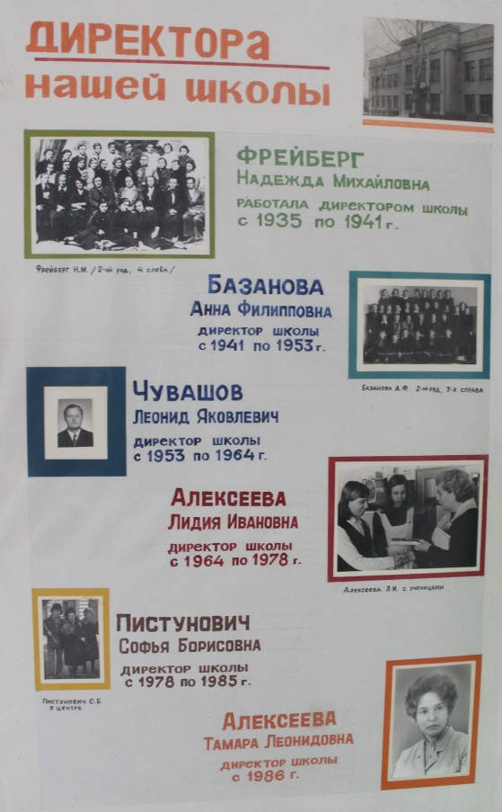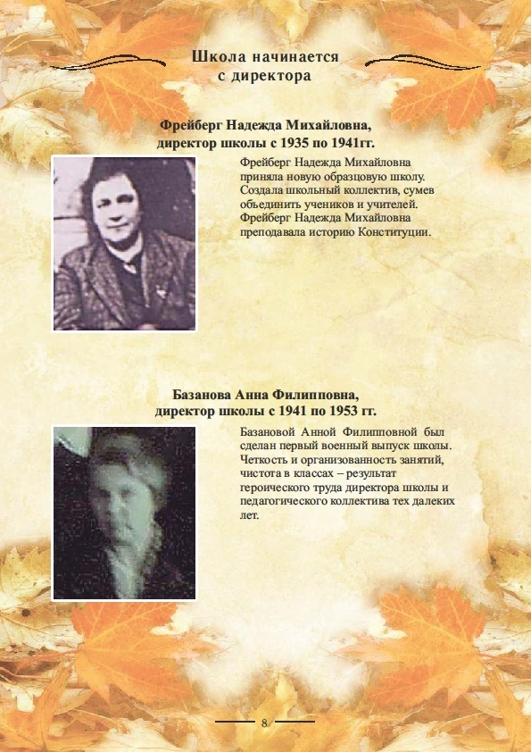

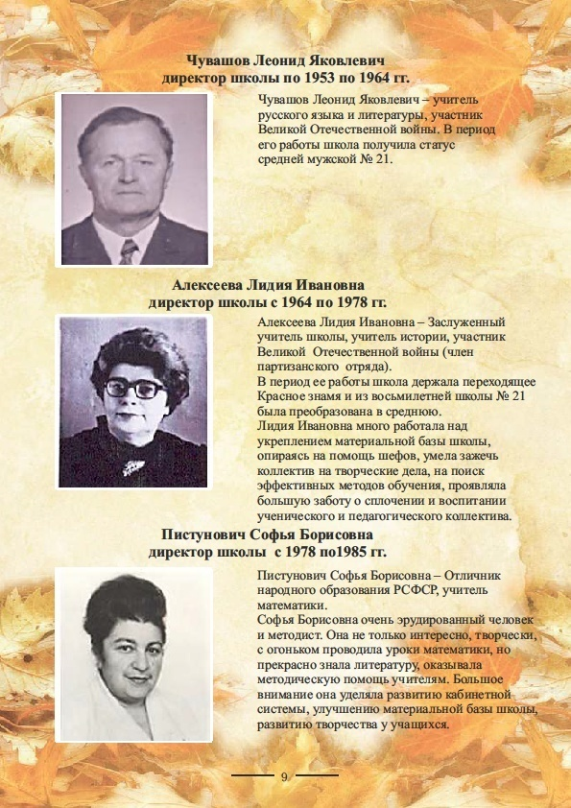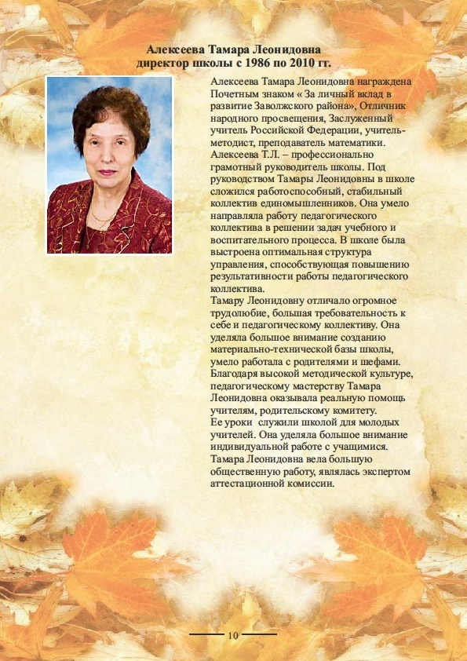
- Учителями славится Россия
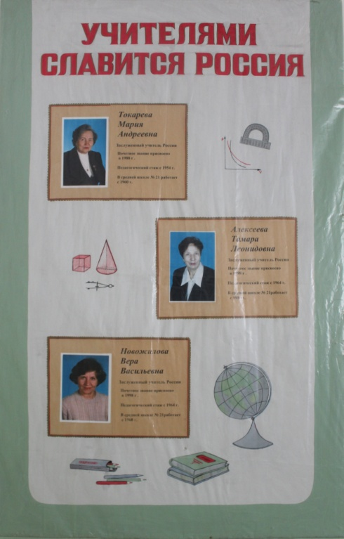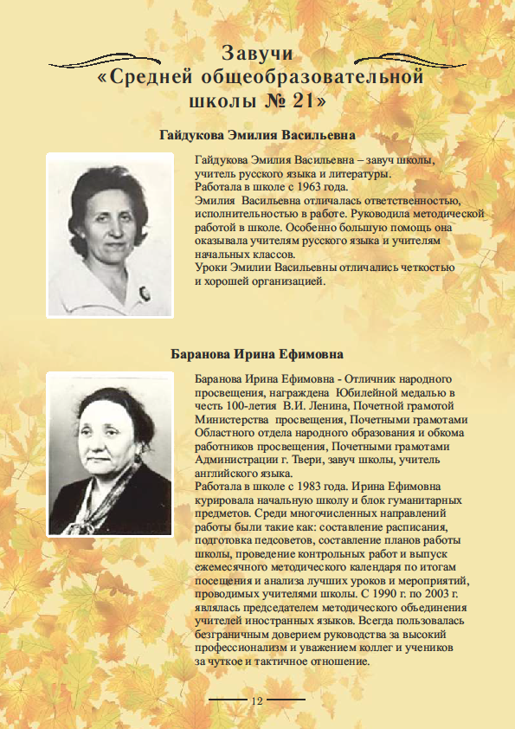
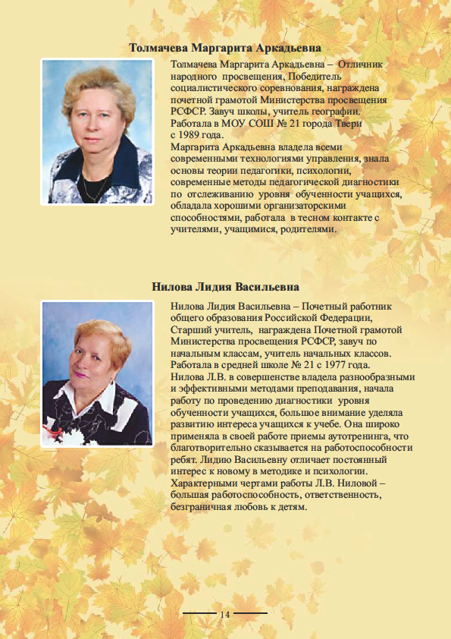
- Летопись школы.
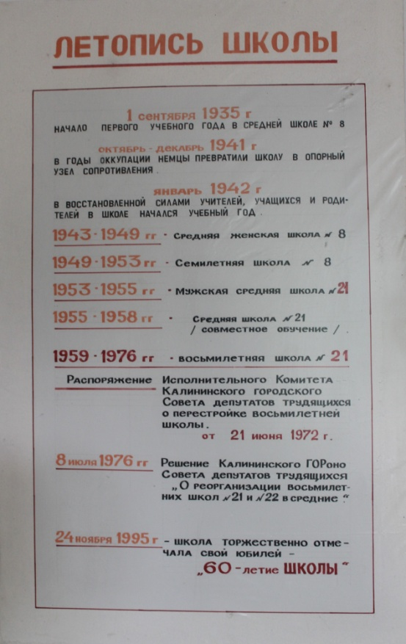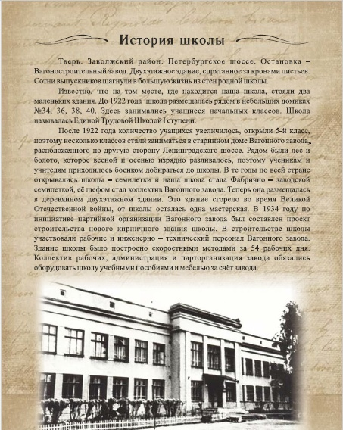
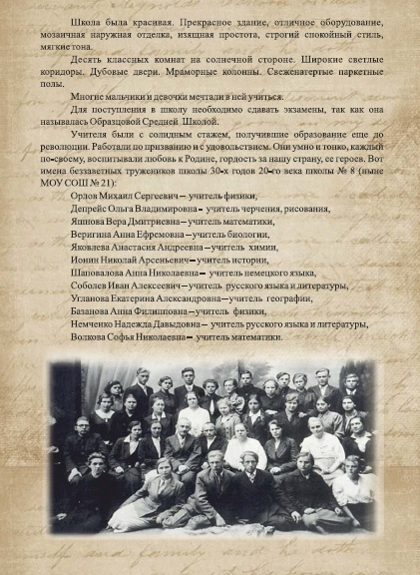
- Учителя и ученики, погибшие в годы ВОВ. 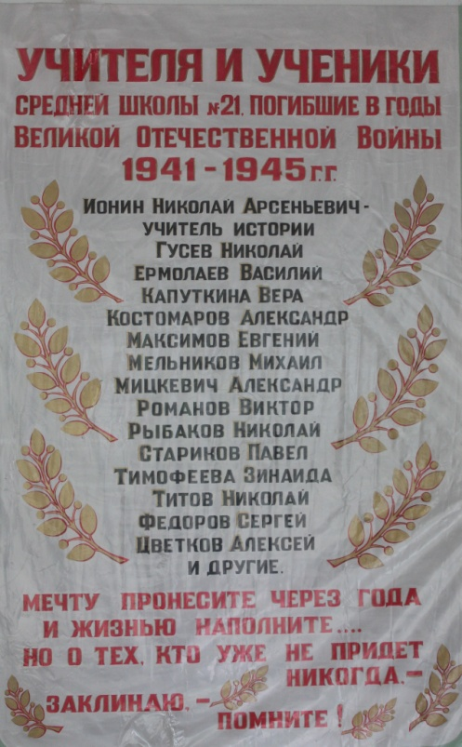

- Учителя нашей школы.

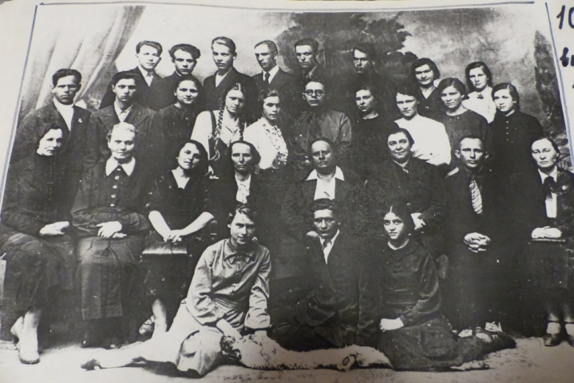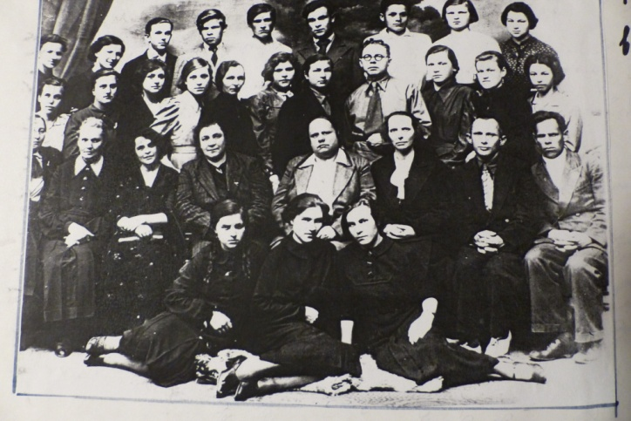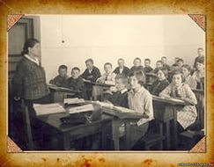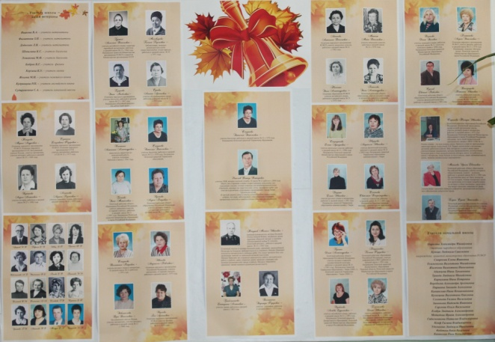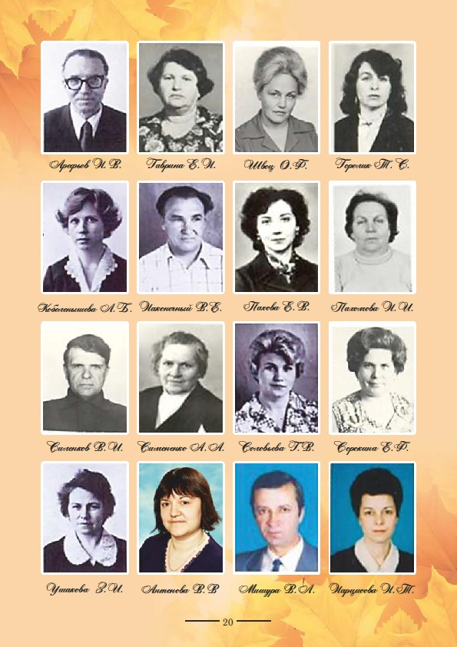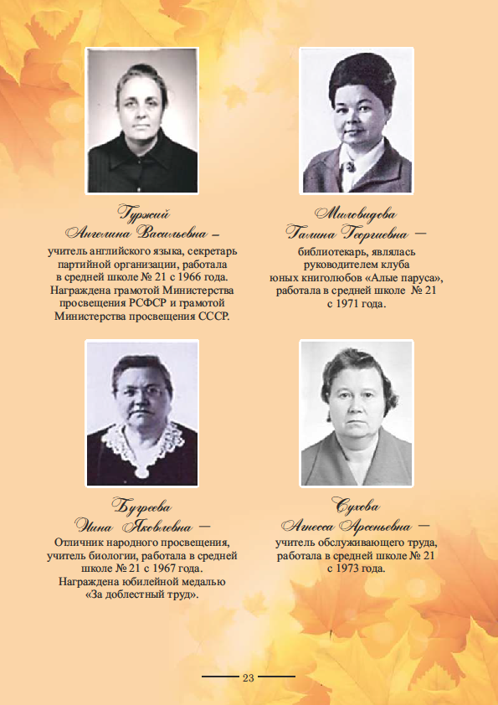
- Учениками гордится школа.
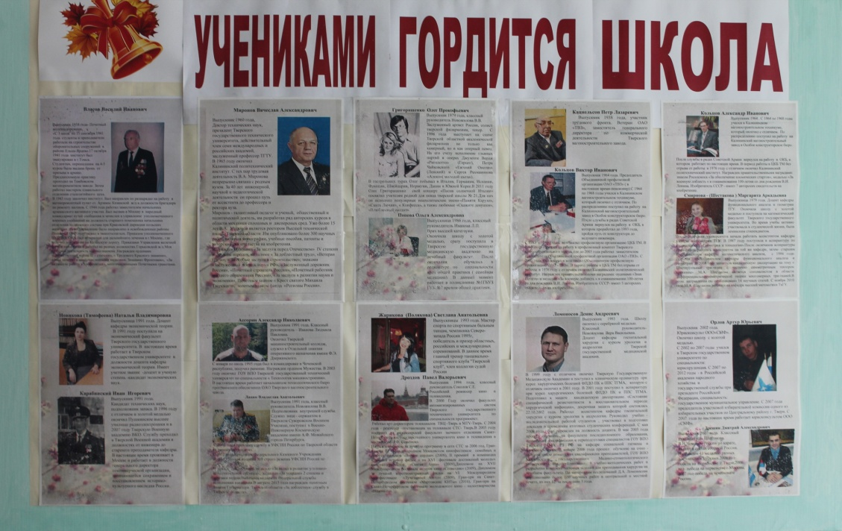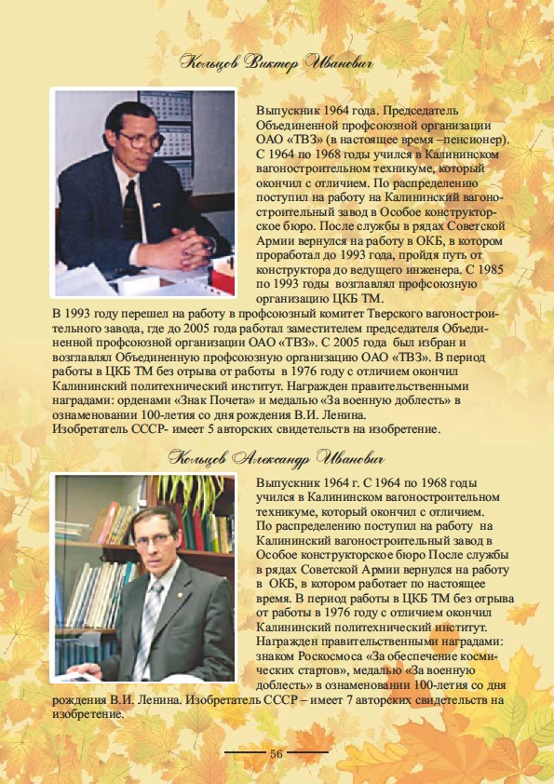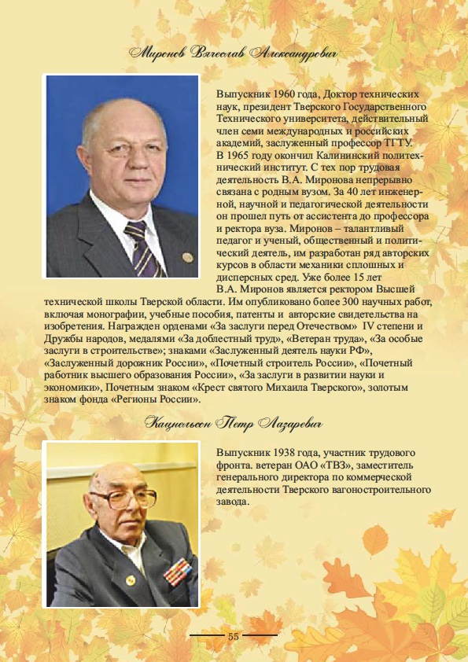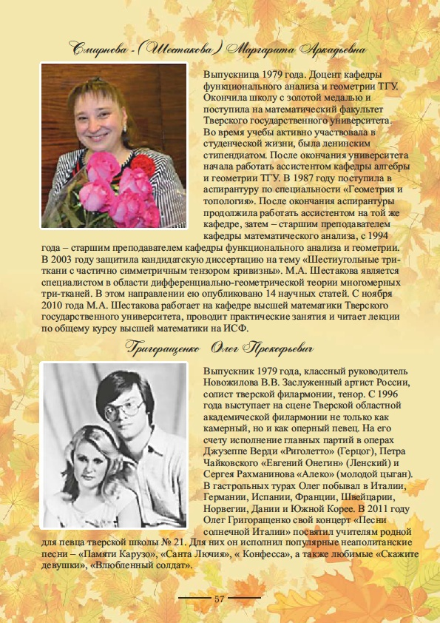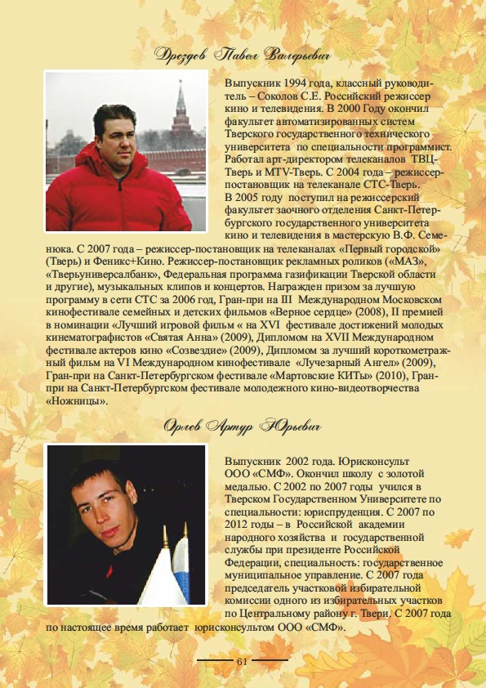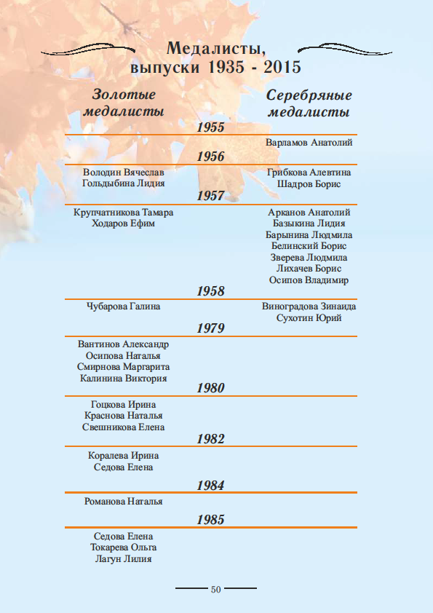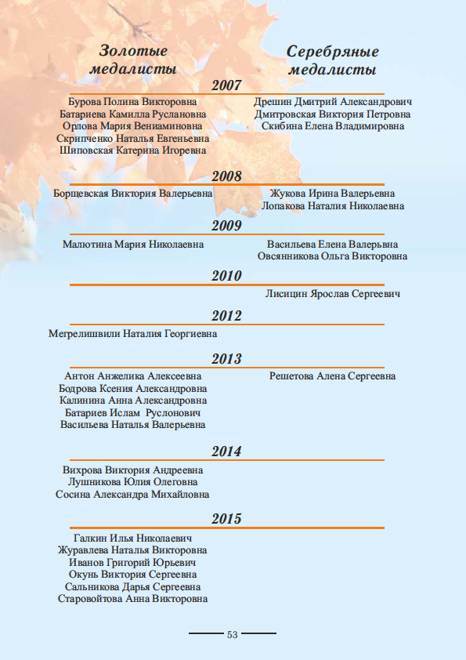
- Никто не забыт и ничто не забыто. 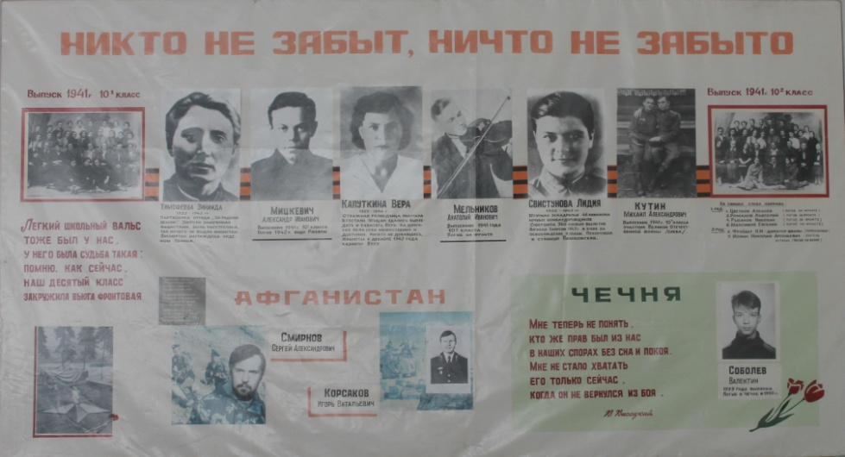
Памятная доска, посвящённая ученикам нашей школы, погибшим при исполнении интернационального долга".

1. Стенды: "Никто не забыт, ничто не забыто", "Директора школы", "Учениками гордится школа", Учителями славится Россия", Учителя и ученики, погибшие в годы ВОВ", "Воины - интернационалисты".
2. Витрины: "ВОВ в нашем городе, экспонаты по военной истории края" (и их этикетаж) 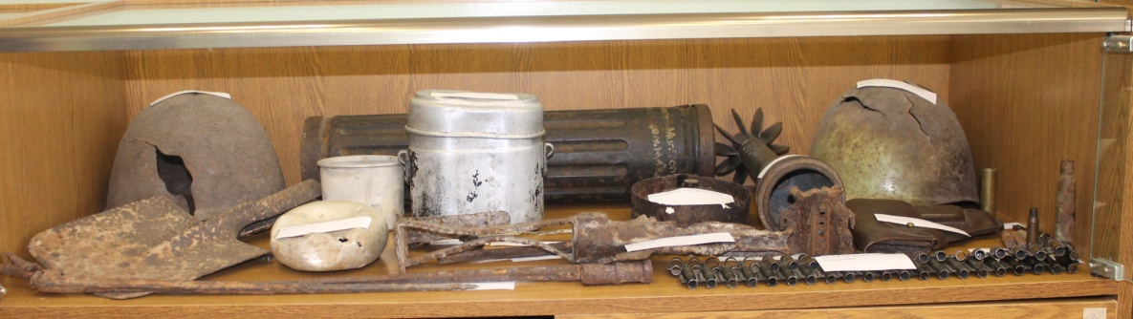 "Выставка книг, подаренных школе", "Быт жителей родного края - экспонаты и предметы быта, материальной и духовной культуры", 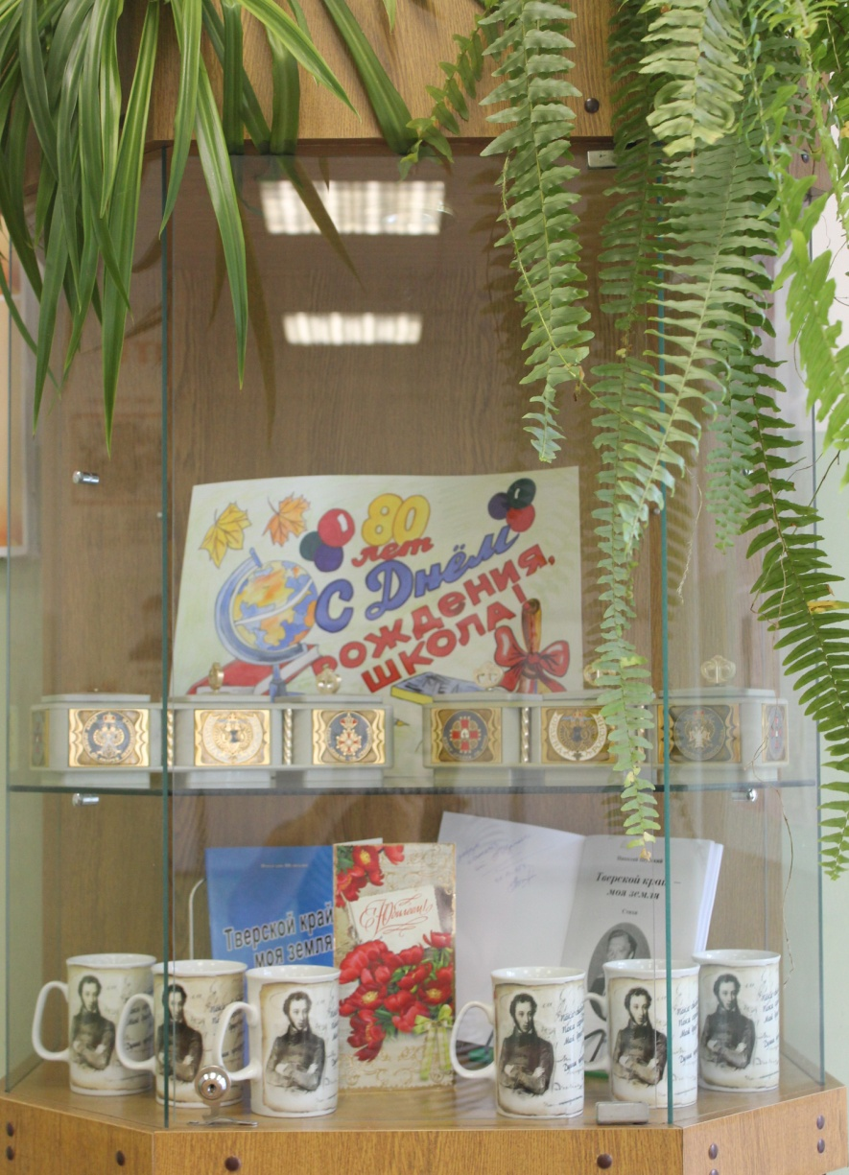 а 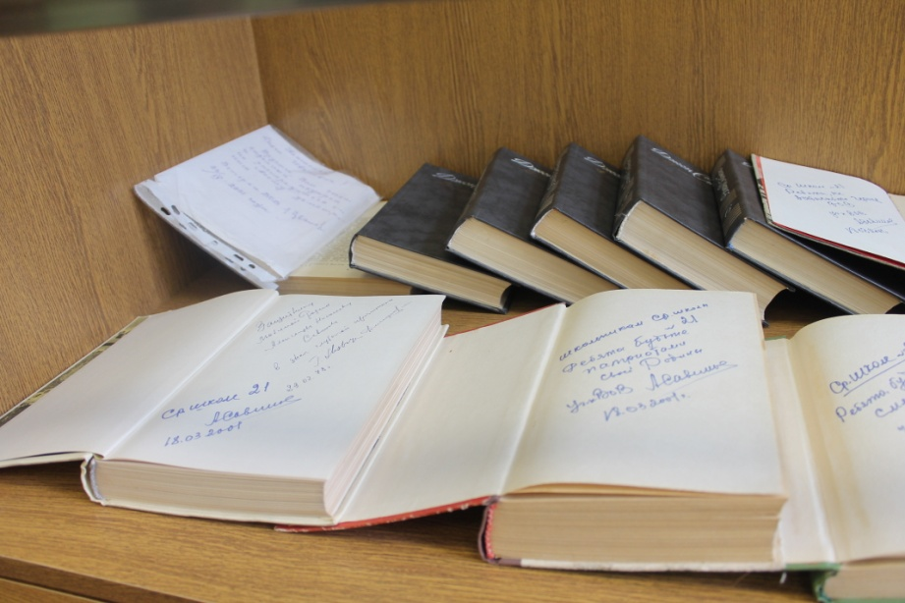
Альбомы исторической хроники и летописи школы, комплект символики (флаг, герб, аудиозапись гимна), Быт жителей родного края. 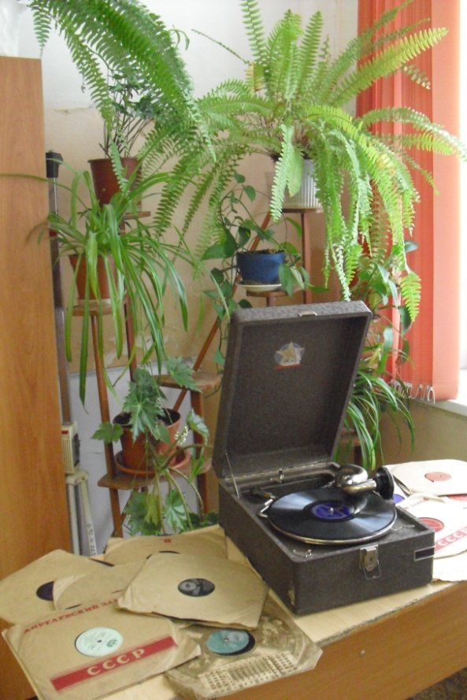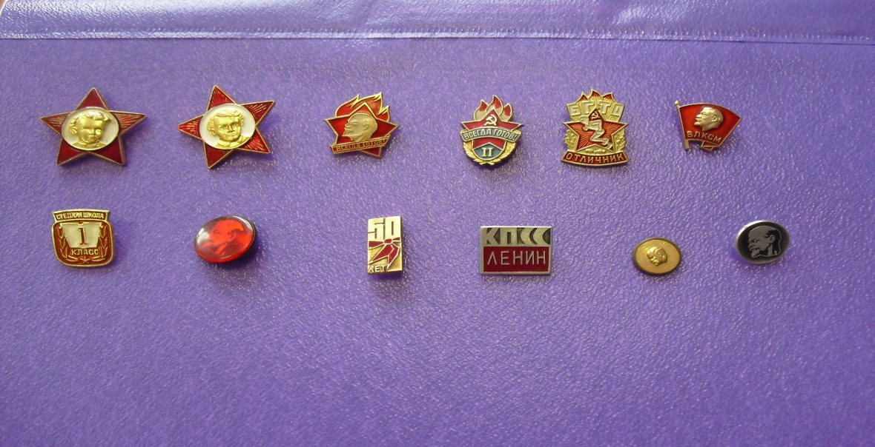
3. Книга учёта фондов (инвентарная книга)
4. Фотографии, письма, газеты и листовки времён войны и послевоенного периода 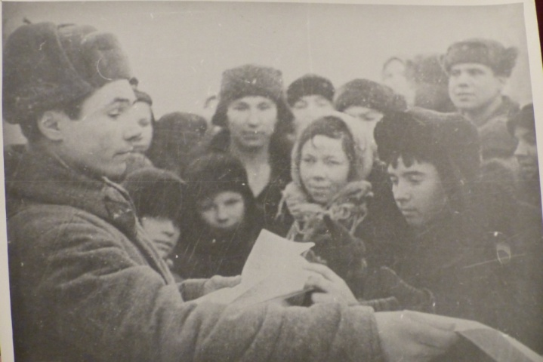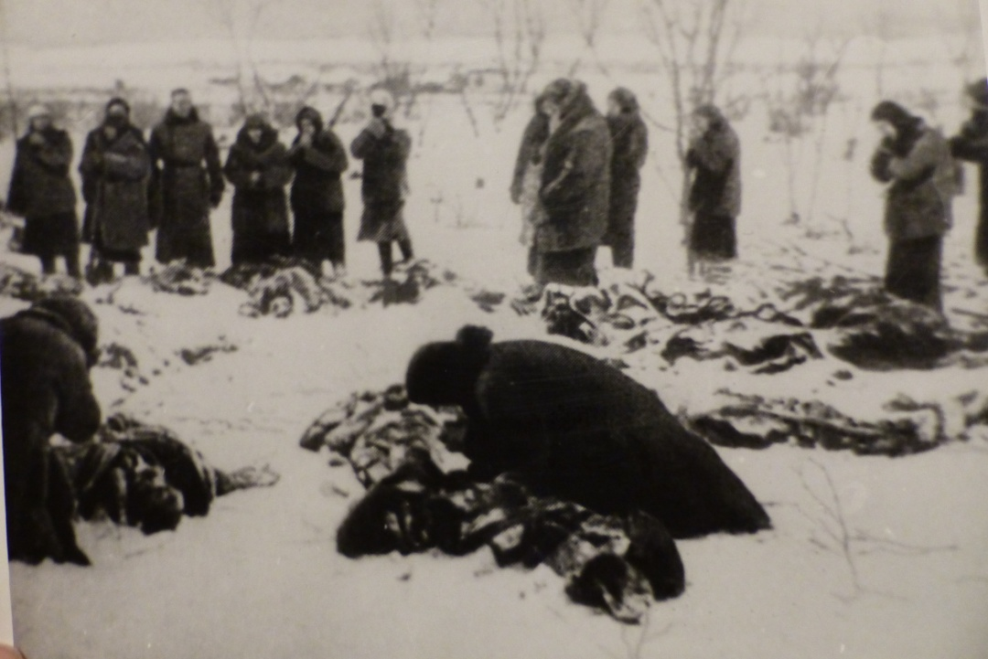 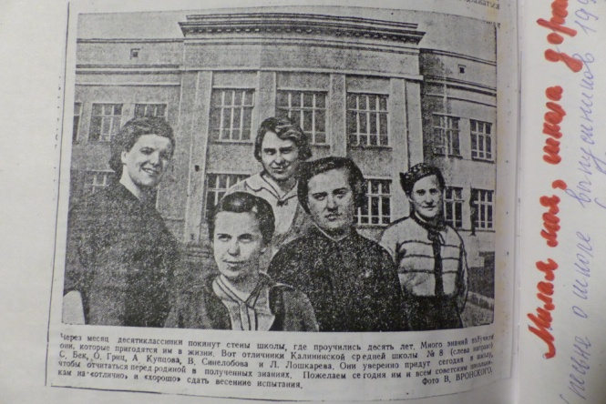 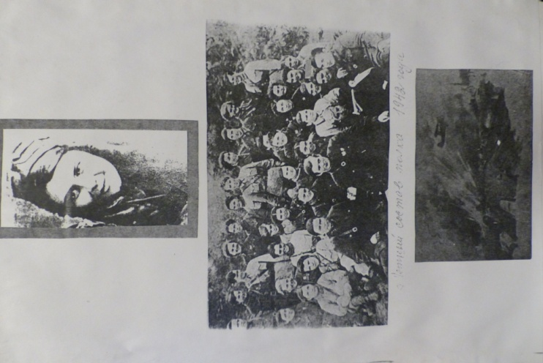 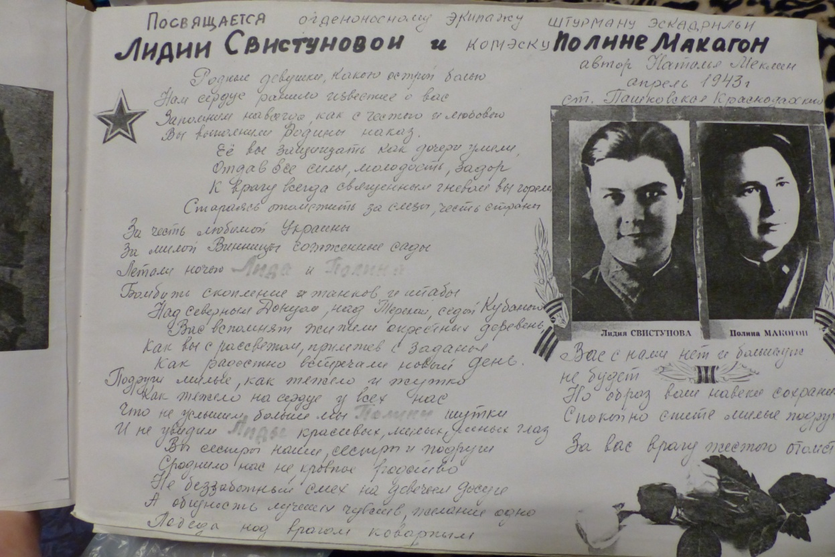 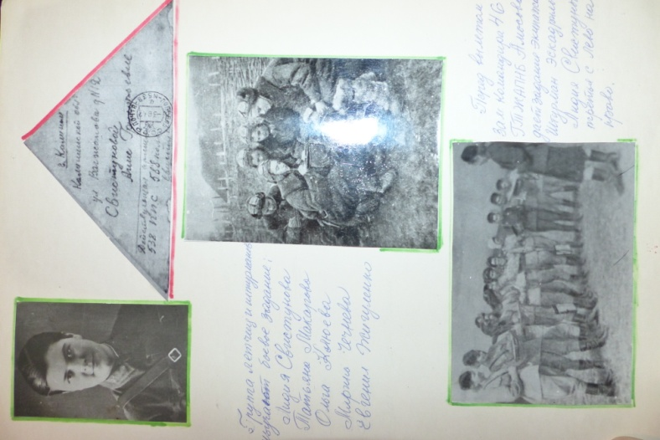 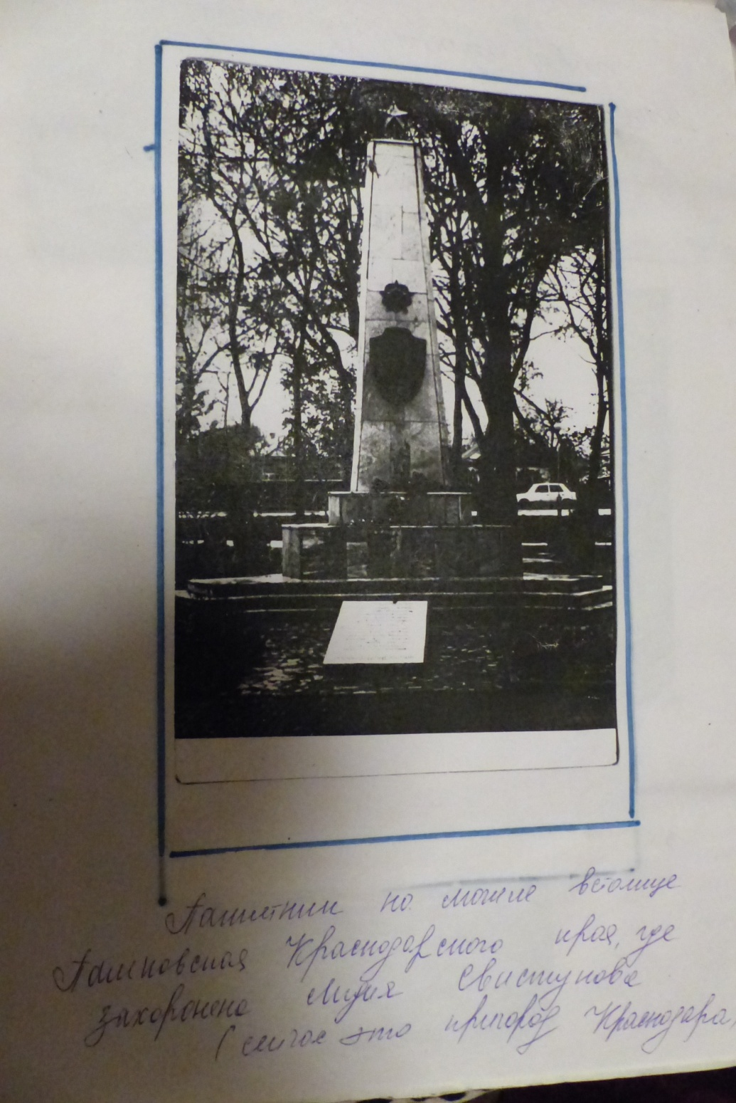 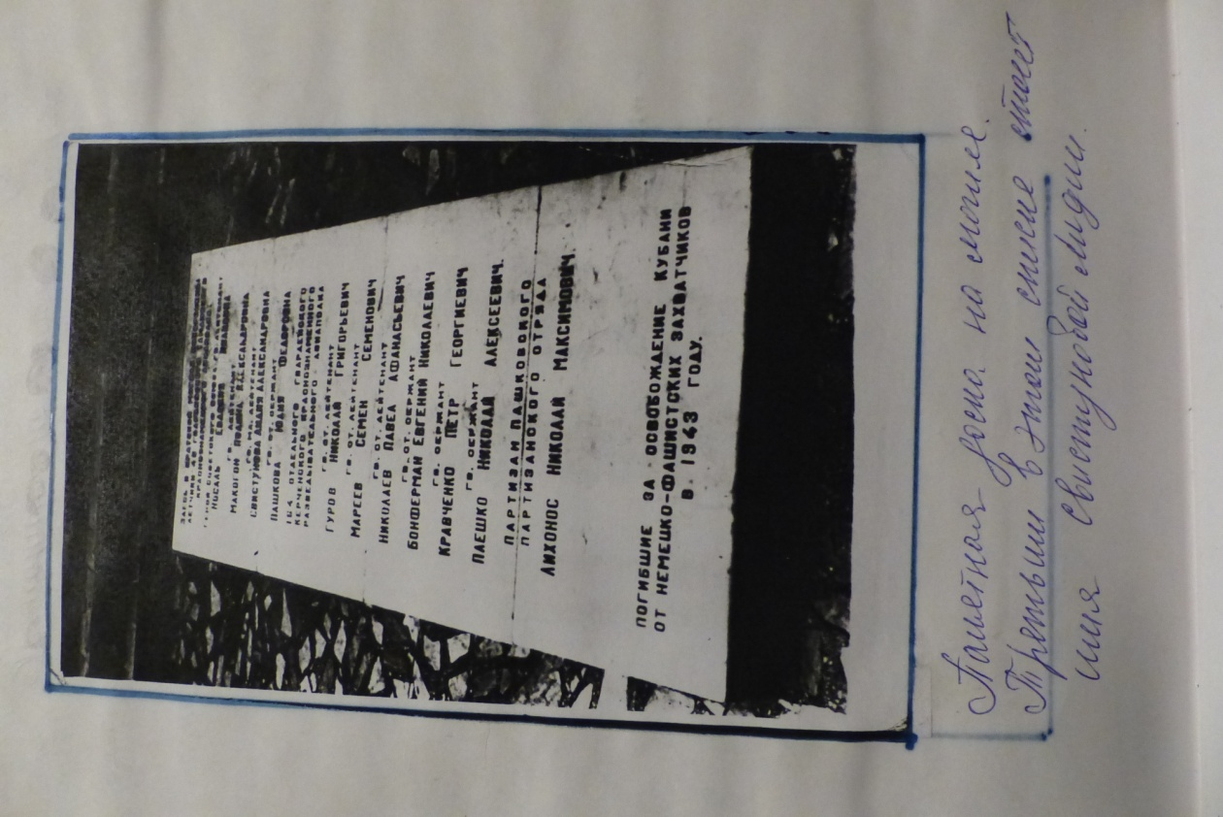 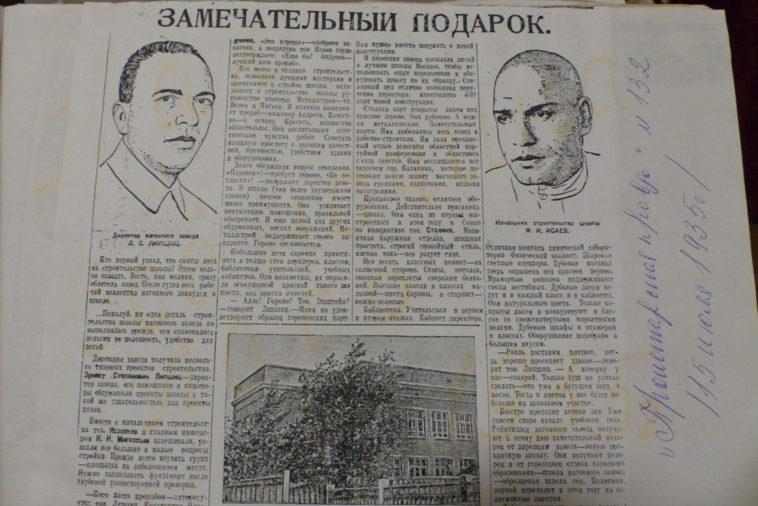 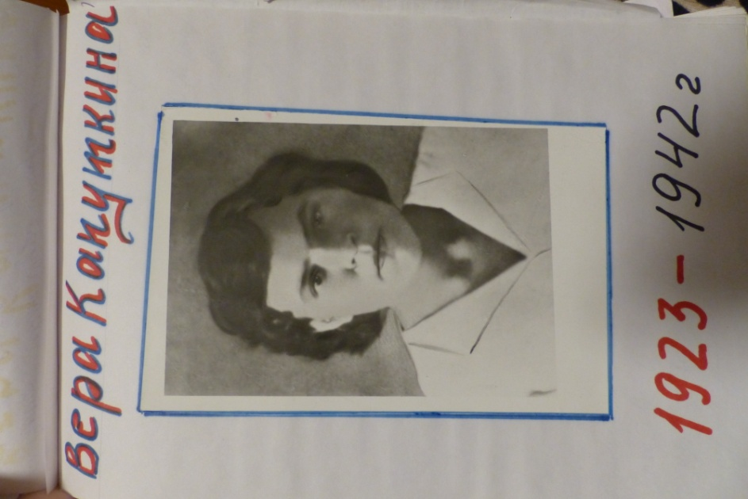 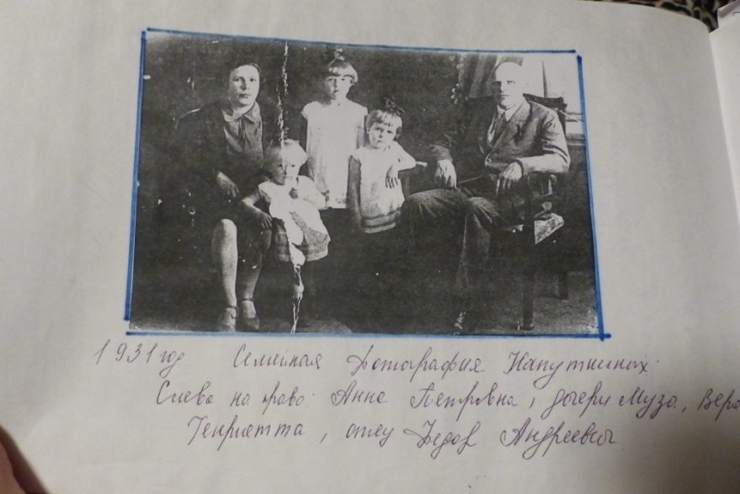

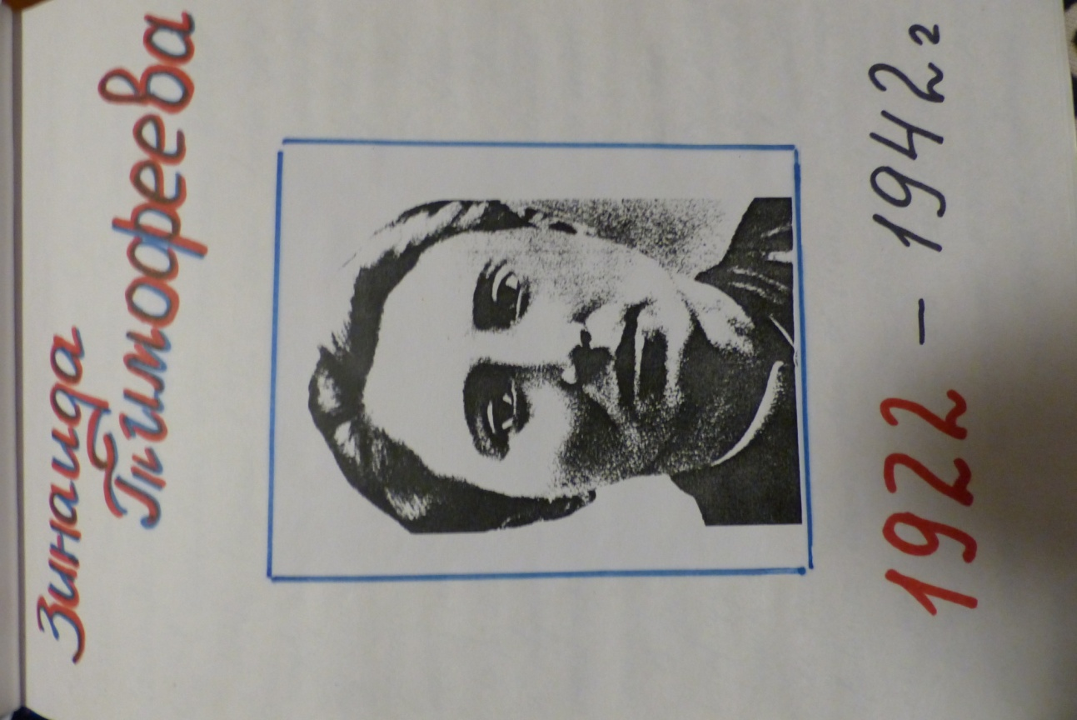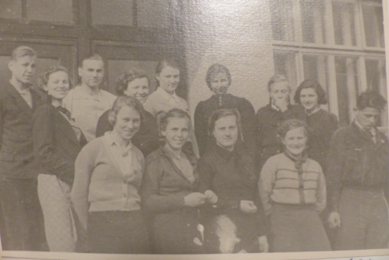

Наказы Ветеранов ВОВ.

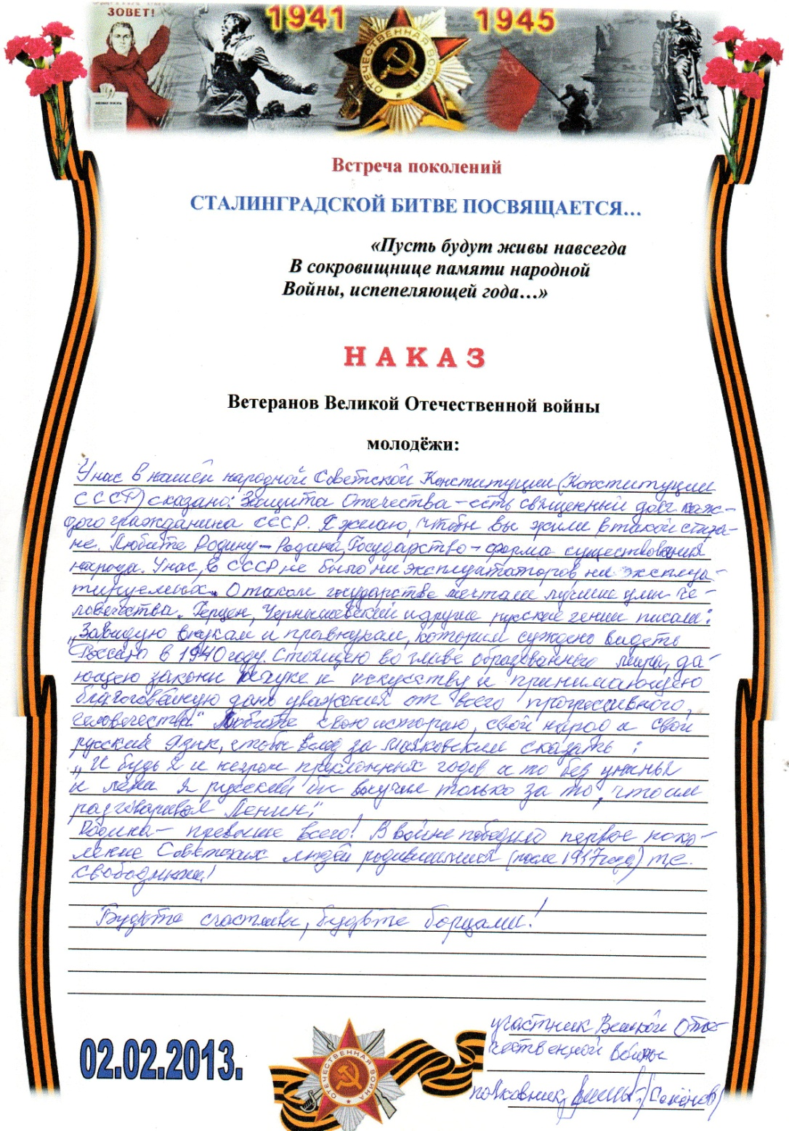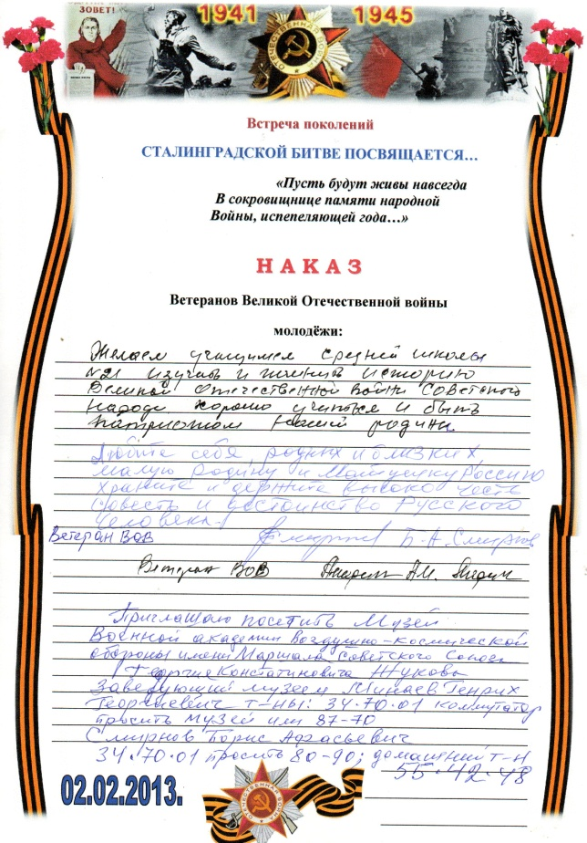
Боевые Листки.
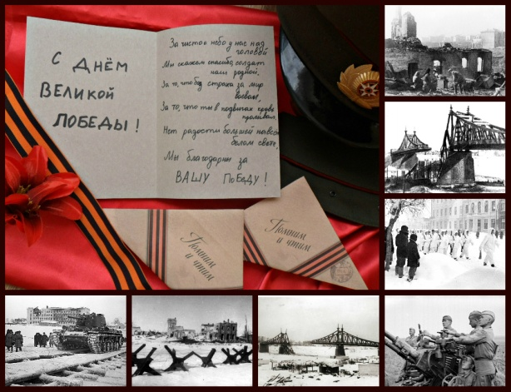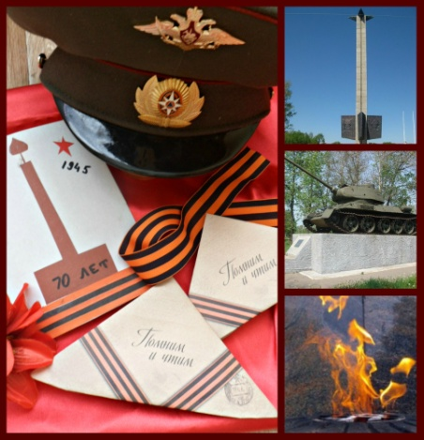
Старцева М. А., руководитель музея Истории школы.

